CURRICULUM VITAE : Anouk Danthe & Olivier Leu

Olivier Leu
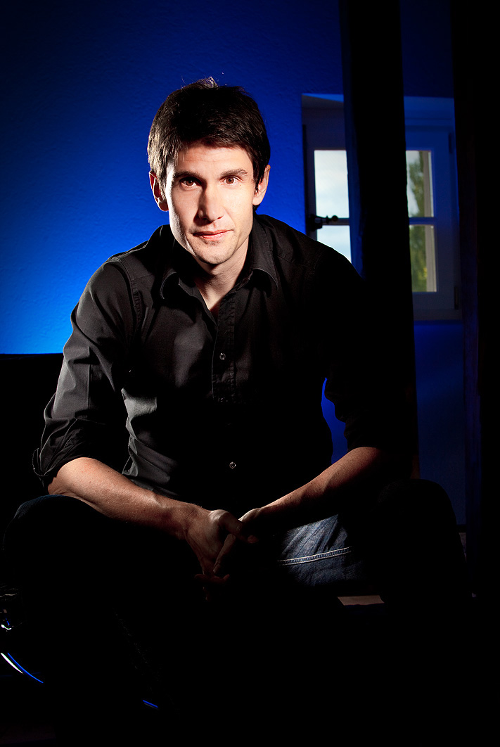
Geburtsort : Lausanne - Schweiz
Nationalität : Schweizer
Geburtsdatum: 23. Juli 1970
Privat : Ledig, Lebensgemeinschaft mit Anouk Danthe seit 1997

1991-1994 Art Center College of Design (Europe), Bachelor of Science
1994 – 1997 : Hysek Styling, Produkt-Designer
1997 – 2007 : Freiberufler, Kreationen für über 80 Marken
2007 – heute : Gründer von REVELATION

Ausgewählte, signifikante Projekte :
Montblanc: Timewalker Chronograph
Tag Heuer: Kirium (design team work)
Hermès : Einrichtung und Ladenbereiche
Cartier : Collection Privée
Richard Mille: RM12, RM14

Anouk Danthe
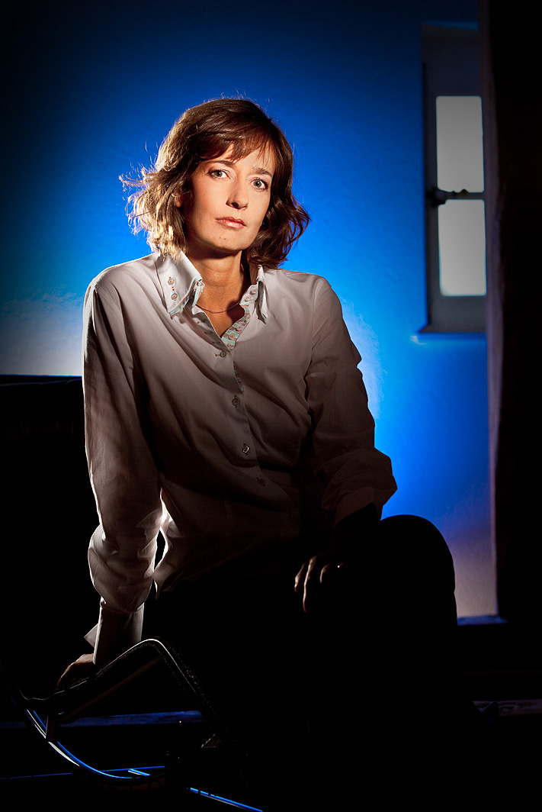
Geburtsort : Lausanne - Schweiz
Nationalität : Schweizer
Geburtsdatum : 5. Mai 1970
Privat : Ledig, Lebensgemeinschaft mit Olivier Leu seit 1997

1991-1994 : Art Center College of Design (Europe), Bachelor of Science
1994 – 1997 : Jaeger-LeCoultre, Produkt-Designer
1997 – 1999 : Omega, Produkt-Designer and Produkt-Manager
1999 – 2002 : Audemars Piguet, Produkt-Manager
2002-2007 : Marketing und Creative Consultant für Schweizer Weine und Uhren
2007 – heute : Gründer von REVELATION

Ausgewählte, signifikante Projekte :
JLC Atmos Collections
Omega Constellation “My Choice” und Constellation jewellery lines
Omega Deville Co-Axial
Audemars Piguet first Royal Oak Concept, Offshore chrono caoutchouc für Herren und Damen
Audemars Piguet Jules Audemars Time Equation, QP Metro
Audemars Piguet Edward Piguet Tourbillon mineral, Canapé, Millenary

Anouk Danthe und Olivier Leu haben beide denselben kreativen Hintergrund.
Sie besuchten das berühmte Art Center College of Design – eine amerikanische Design Schule in Passadena, Kalifornien, bekannt seit den 1930er Jahren als hervorragende Bildungsstätte sowohl für Produkt-, Kommunikations- und Transportation-Design als auch für diverse Fächer der Filmindustrie.
Das Art Center College of Design eröffnete eine Außenstelle in Europa zwischen 1986 und 1996 : ACCD (Europe).

Während ihrer Studienzeit zwischen 1991 und 1994 waren Olivier Leu und Anouk Danthe nur Kommilitonen.
1997 begegneten sie sich durch Zufall mit ihren Autos an einer Tankstelle wieder und gehen seitdem privat gemeinsame Wege.
2007 entschlossen sie sich, – mit ihrer mehr als zehnjährigen Erfahrung in der Uhrenindustrie – ihre eigene Uhrenmarke zu gründen.

Olivier Leu hat freiberuflich schon für über 80 Marken gearbeitet.
Er hat sowohl eine Vielzahl von Uhrenkollektionen kreiert als auch Gegenstände aus dem Produktumfeld einer Marke wie beispielsweise: Messestand, Einrichtung, Schaufenster, Verkaufsmaterialien und Schmuckboxen. Zudem leistete er oft grafische Unterstützung.
Das MAGICAL WATCH DIAL®-Konzept und der Mechanismus, der ihm zugrunde liegt, ist ursprünglich seine Idee.
Bei REVELATION kümmert er sich um das Design der Kollektionen, das Design und das Konzept des Produktumfelds und die Corporate Identity der Marke.
Außerdem koordiniert er die Produktion, für die er mit 40 Zulieferern zusammenarbeitet, die für die Herstellung einer kompletten Uhr erforderlich sind.

Anouk Danthe übernimmt mit ihrer Erfahrung bei renommierten Uhrenmarken die Marketing- und Verwaltungstätigkeiten. Sie ist außerdem auch in den kreativen Prozess involviert und hilft Olivier bei Detailfragen wie der Suche nach einer guten Form für eine Brücke, dem Design eines Indexes oder eines Zeigers.
Ihre Hauptaufgabe ist es, die Vermarktung und Distribution aufzubauen.
Inspiriert wurde sie dabei von Persönlichkeiten wie Gunter Blümlein, der Präsident von Jaeger-LeCoultre und IWC war und der die Marke Lange & Söhne in den 1990er Jahren relaunchte.
Aus diesem Grunde überzeugte sie Olivier Leu auch, das große Abenteuer zu wagen, eine eigene Marke zu gründen, um seine innovativen Ideen umzusetzen.

Am 31. Januar 2007 wurde die Firma CREATIONS HORLOGERES DE LULLY SA gegründet.
Als Marke dieser Firma launchten Olivier Leu und Anouk Danthe die Uhrenmarke REVELATION. Sie entwickelten ihr eigenes maßgefertigtes Werk TOURBILLON MANEGE® und das durch Nanotechnologie einzigartige MAGICAL WATCH DIAL®.
Nach fünf Jahren intensiver Entwicklungsarbeit präsentierten sie 2012 ihr erstes spektakuläres Modell R01 DOUBLE COMPLICATION auf der internationalen Uhren- und Schmuckmesse Baselworld. Seither sind viele neue spannende und kreative Kollektionen gefolgt.

